全国2008年4月高等教育自学考试
电子技术基础(三)试题
课程代码：04730
一、单项选择题（本大题共15小题，每小题1分，共15分）
在每小题列出的四个备选项中只有一个是符合题目要求的，请将其代码填写在题后的括号内。错选、多选或未选均无分。
1．电路如图所示,能正确反映电压$U_{1}$和U之间关系的表达式是（ ）
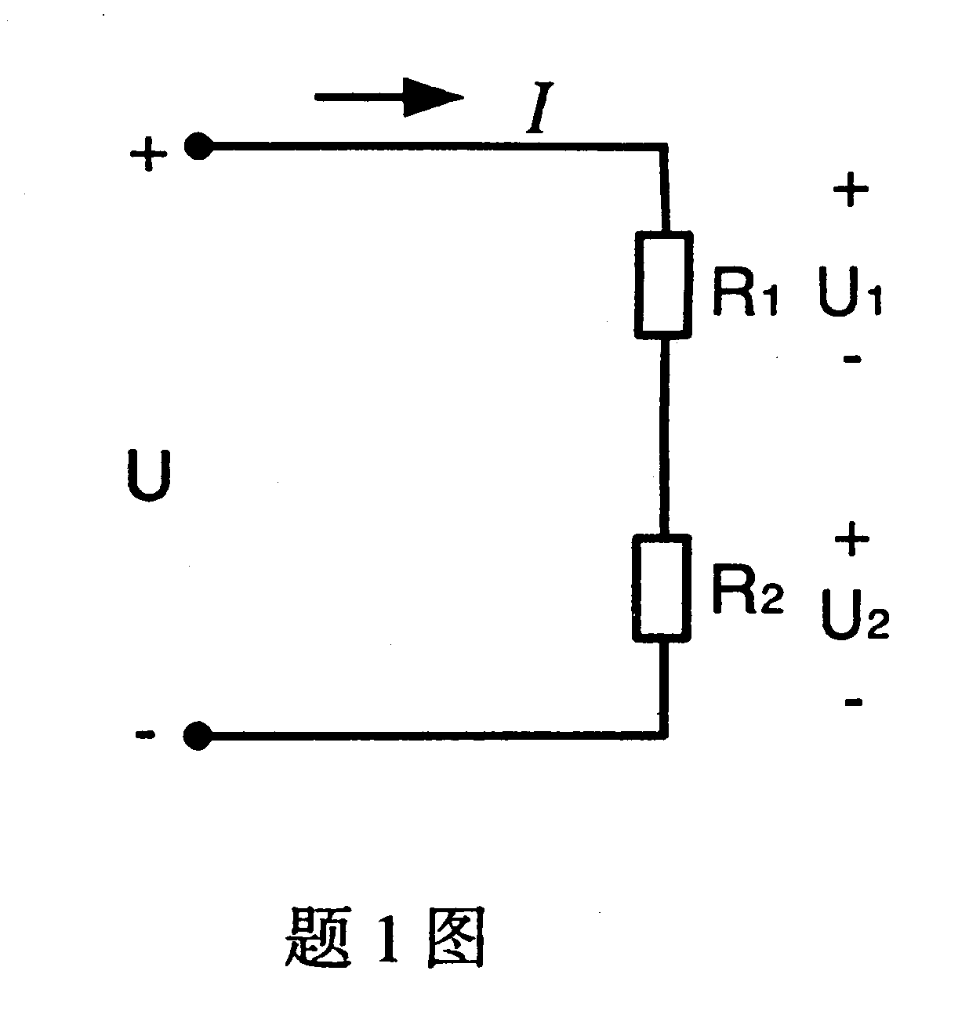
A．$U_{1}=\frac{R_{2}}{R_{1}+R_{2}}U$

B．$U_{1}=\frac{R_{1}+R_{2}}{R_{2}}U$

C．$U_{1}=\frac{R_{1}}{R_{1}+R_{2}}U$

D．$U_{1}=\frac{R_{1}+R_{2}}{R_{1}}U$
2．正弦电压u(t)=$U_{m}\text{sin}(ϖt)$(V),则正弦电压的有效值等于（ ）
A．$\frac{1}{2}U_{m}$ B．$\frac{\sqrt{2}}{2}U_{m}$
C．$U_{m}$ D．$\sqrt{2}U_{m}$
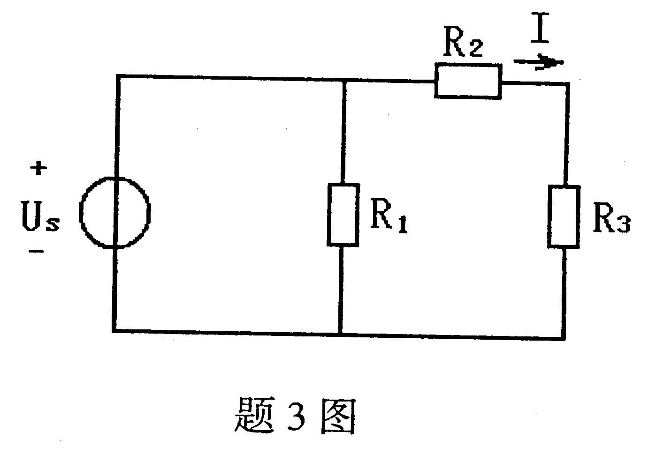
3．电路如图所示,已知$R_{1}=R_{2}=R_{3}=\text{1K}Ω,U_{s}=2V$。则电流I等于（ ）
A．0.5mA
B．1mA
C．2mA
D．3mA

4．图示电路中二极管$D_{1}{和D}_{2}$的导通电压均为0.7V,当$U_{1}=\text{10}V,U_{2}=5V$时,可以判断出
（ ）
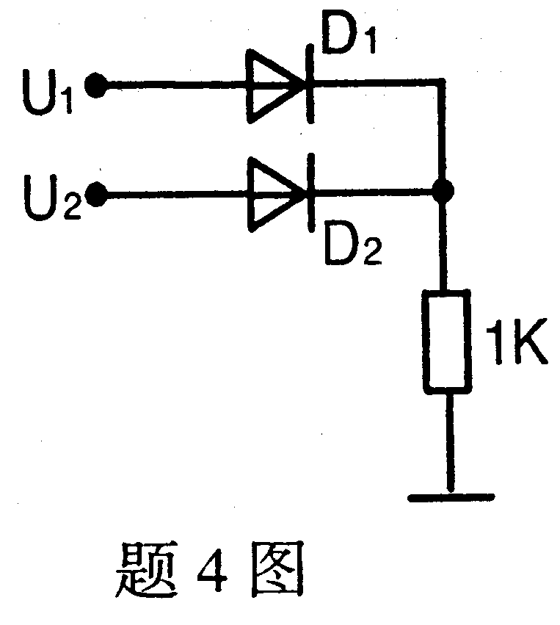
A．$D_{1}\text{导通},D_{2}\text{截止}$
B．$D_{1}\text{截止},D\text{导通}$
C．$D_{1}\text{导通},D_{2}\text{导通}$
D．$D_{1}\text{截止},D_{2}\text{截止}$

5．为使放大电路的输出电压稳定、输入电阻增大，需引入的交流负反馈是（ ）
A．电压串联 B．电压并联
C．电流串联 D．电流并联
6．$R_{o}\text{是理想运放的输出电阻},\text{其特征是}$（ ）
A．$R_{o}=0$ B．$R_{o}\text{较大}$
C．$R_{o}\text{趋于}∞$ D．$R_{o}\text{与信号有关}$
7．集成运放作为线性应用时，电路形式一般是（ ）
A．开环 B．正反馈
C．开环或正反馈 D．深度负反馈
8．单相桥式整流电路，$U_{2}$为变压器副边电压有效值，则二极管承受的最高反压$U_{\text{RM}}$为
（ ）
A．$2\sqrt{2}U_{2}$ B．$\sqrt{2}U_{2}$
C．$2U_{2}$ D．$U_{2}$
9．开关型集成稳压器与普通线性集成稳压器相比较，前者的突出特点是（ ）
A．稳压效果好 B．效率高
C．滤波电容大 D．输出纹波小
10．某逻辑电路真值表如下表所示，其函数F的表达式是（ ）
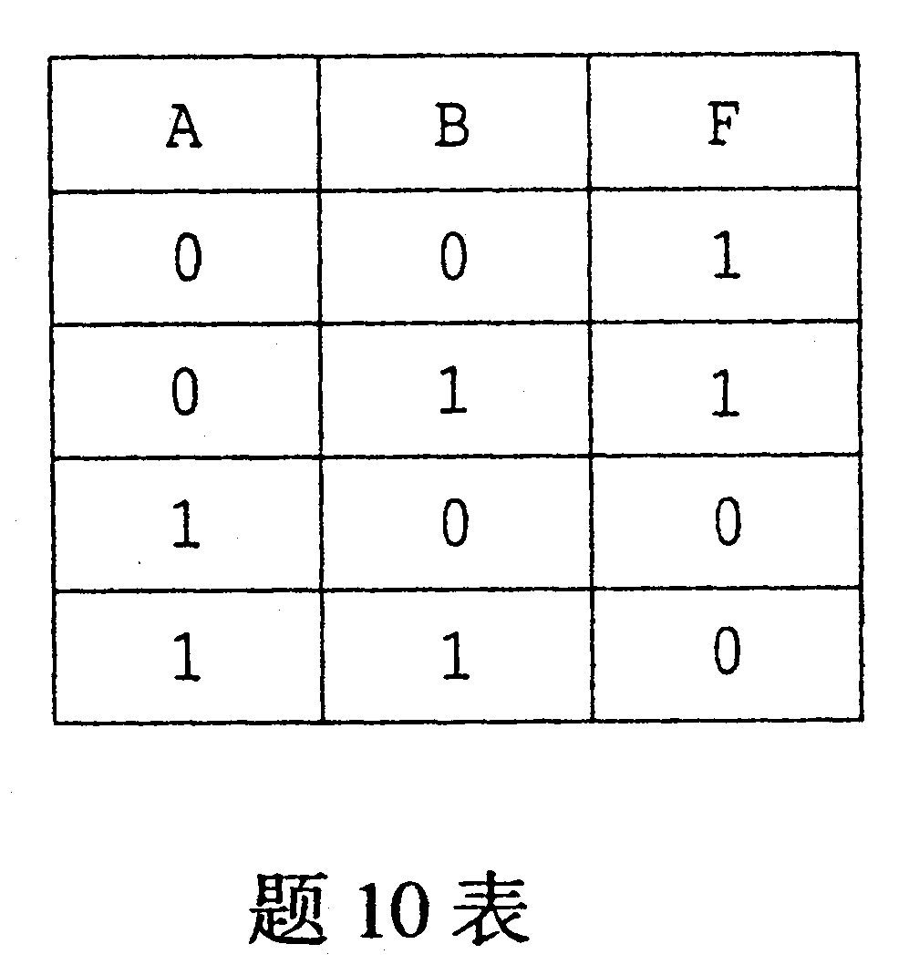
A．$F=\overline{B}$
B．$F=\overline{A}$
C．$F=A$
D．$F=B$

11．卡诺图中，把8个相邻项合并，能够消除的变量数为（ ）
A．1个 B．2个
C．3个 D．4个
12．在下列各图中，使输出F=1的电路是（ ）

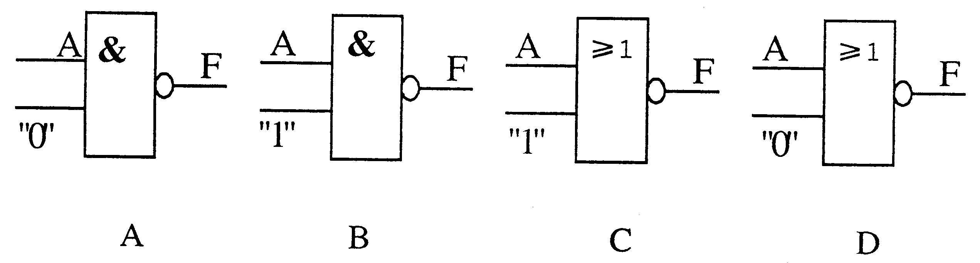
13．两个一位二进制数A和B的数据比较器，表示A>B的输出G表达式为（ ）
A．$G=\overline{A}$$\overline{B}$ B．$G=\overline{A}B$
C．$G=A\overline{B}$ D．$G=\text{AB}$
14．在下列各图中,能实行$Q^{n+1}=\overline{Q^{n}}$的电路是（ ）
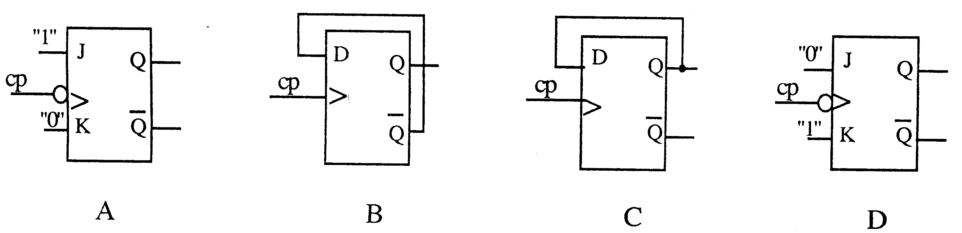

15．图示可编程PROM器件中,A和B为输入变量,输出F为（ ）
A．$F=\overline{A}$$\overline{B}$+$\overline{A}B$
B．$F=\overline{A}B+A\overline{B}$
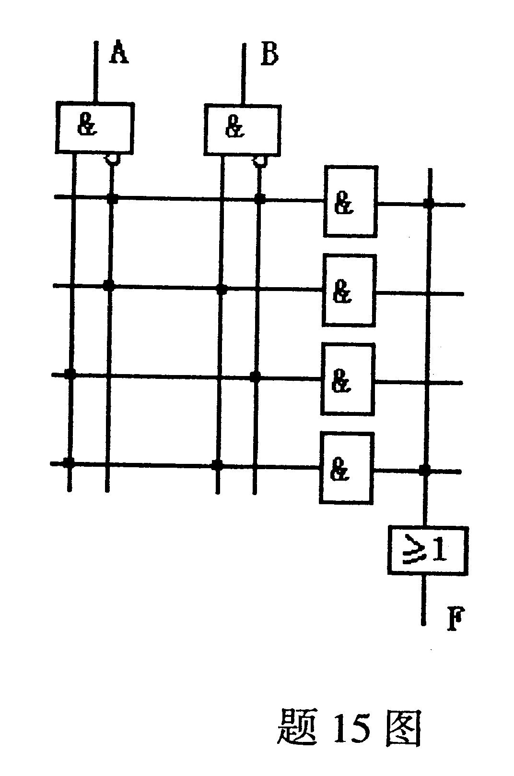
C．$F=A\overline{B}+\overline{A}$$\overline{B}$
D．$F=\overline{A}$$\overline{B}$+AB

二、填空题（本大题共15小题，每小题1分，共15分）
请在每小题的空格中填上正确答案。错填、不填均无分。
16．10V的直流电压加在一个10$μF$的电容两端，则流过电容的电流等于__________$A$。
17．某电阻两端的电压是10V，流过的电流是2A，则该电阻阻值等于__________$Ω$。
18．电路如图所示，则流过33$Ω$电阻上的电流等于__________A。（保留2位小数）

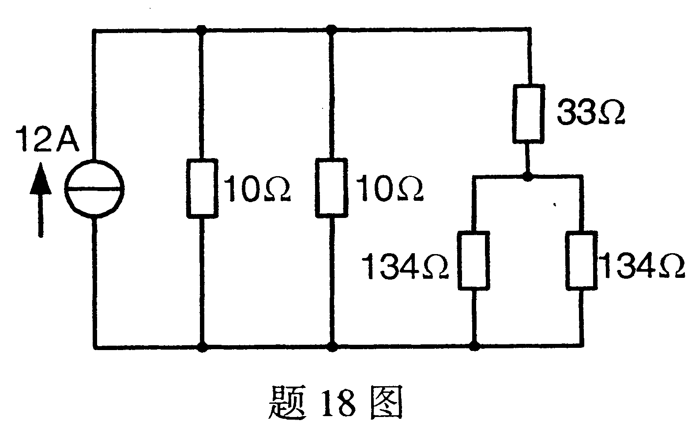

19．差分放大器对差模信号有较强的放大能力，对共模信号有较强的__________能力。
20．放大器的输入电阻越大，表明放大器获取输入电压的能力越__________。
21．已经测得某晶体管各极对地的电压如图所示，则表明该晶体管工作在__________状态。
22．反相比例运算电路从反馈的角度去看，它属于__________负反馈电路。
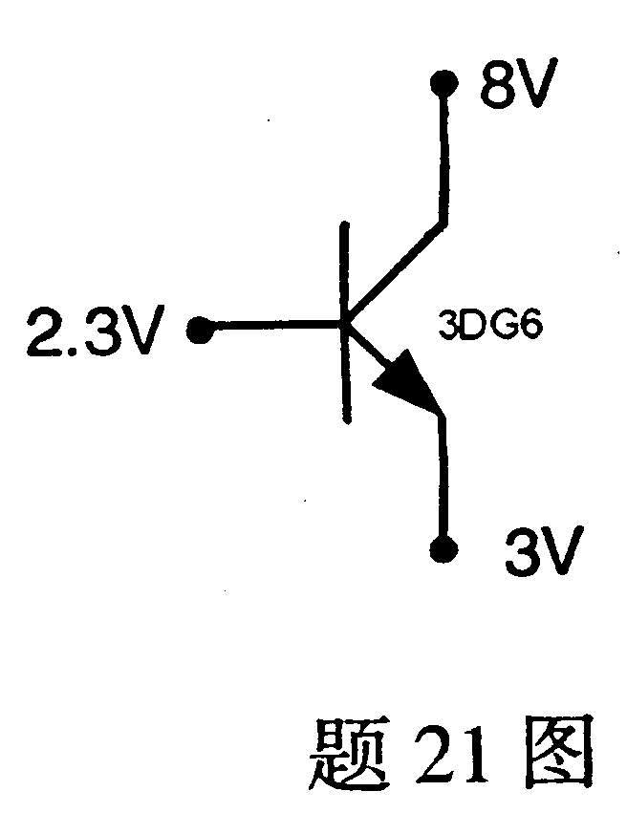
23．电压比较器在反相端输入$U_{−}$大于同相端输入$U_{+}$时，其
输出$U_{o}$极性为__________。
24．单相半波整流电路的输出电压平均值$U_{O(\text{AV})}$是副边电源电压
有效值$U_{2}$的__________倍。
25．三端集成稳压器7905的输出电压为__________V。
26．逻辑函数的表示形式有四种：逻辑函数式、__________、卡诺图和逻辑图。
27．图示电路的输出F为__________。

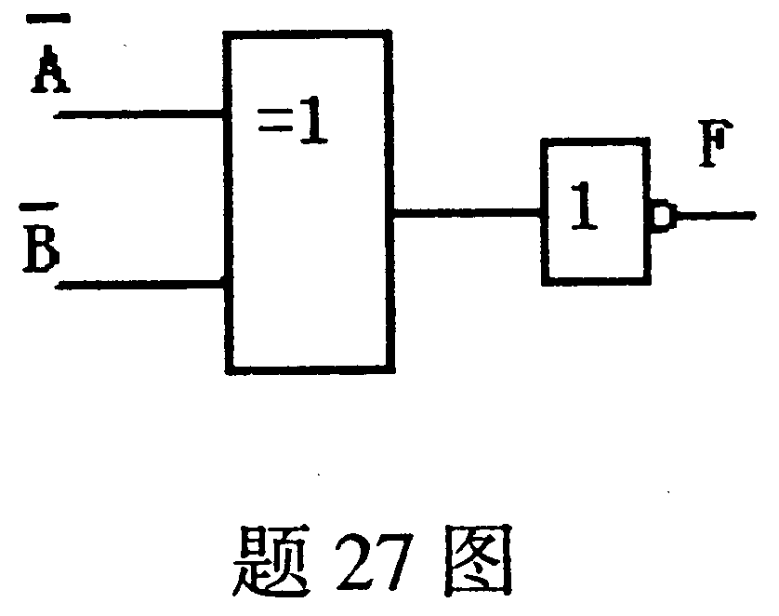

28．将一组输入代码翻译成需要的特定输出信号的电路称作__________。
29．由与非门组成的基本R-S触发器输入端$\overline{R}=1,\overline{S}=0$。该触发器Q为__________。
30．简单可编程逻辑器件中，“与阵列”和“或阵列”都可编程的是__________。
三、分析题（本大题共8小题，每小题5分，共40分）
31．电路如图所示，求元件1、元件2、元件3及两个电源分别吸收或提供的功率。

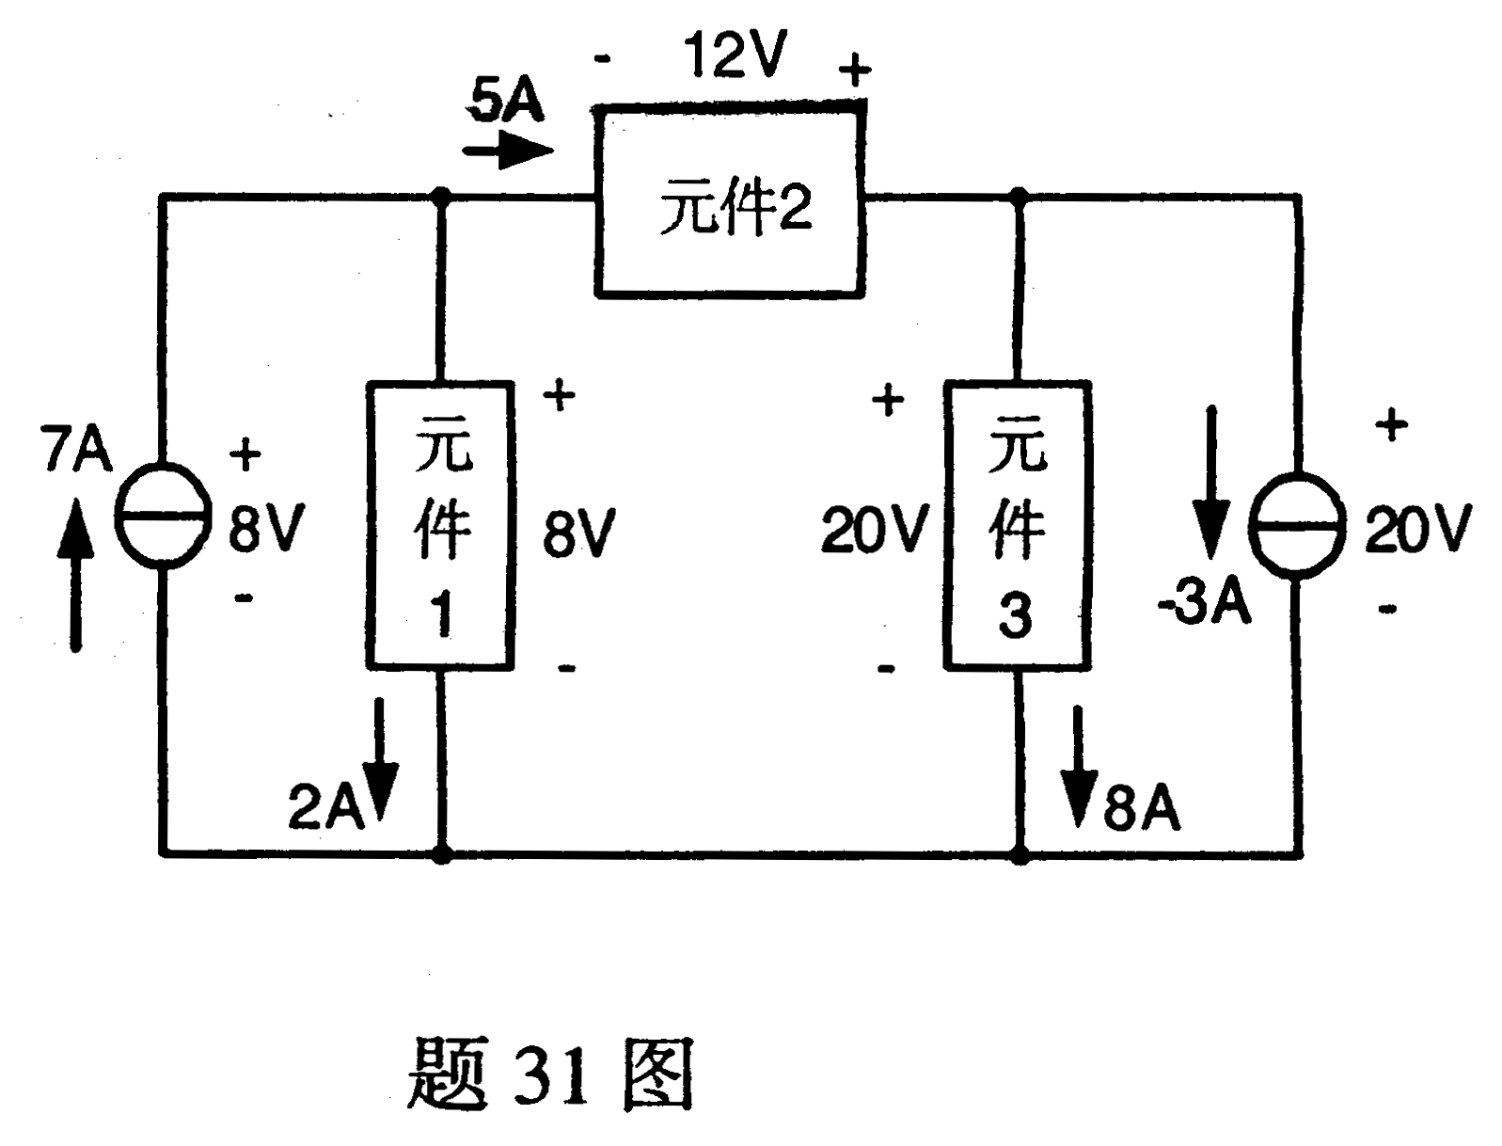

32．放大电路如图所示，假设晶体管的$β$非常大，导通电压为
0.7V,$V_{\text{CC}}\text{=+}\text{12}V,{求I}_{\text{CQ}},U_{\text{CEQ}}\text{的值}$。

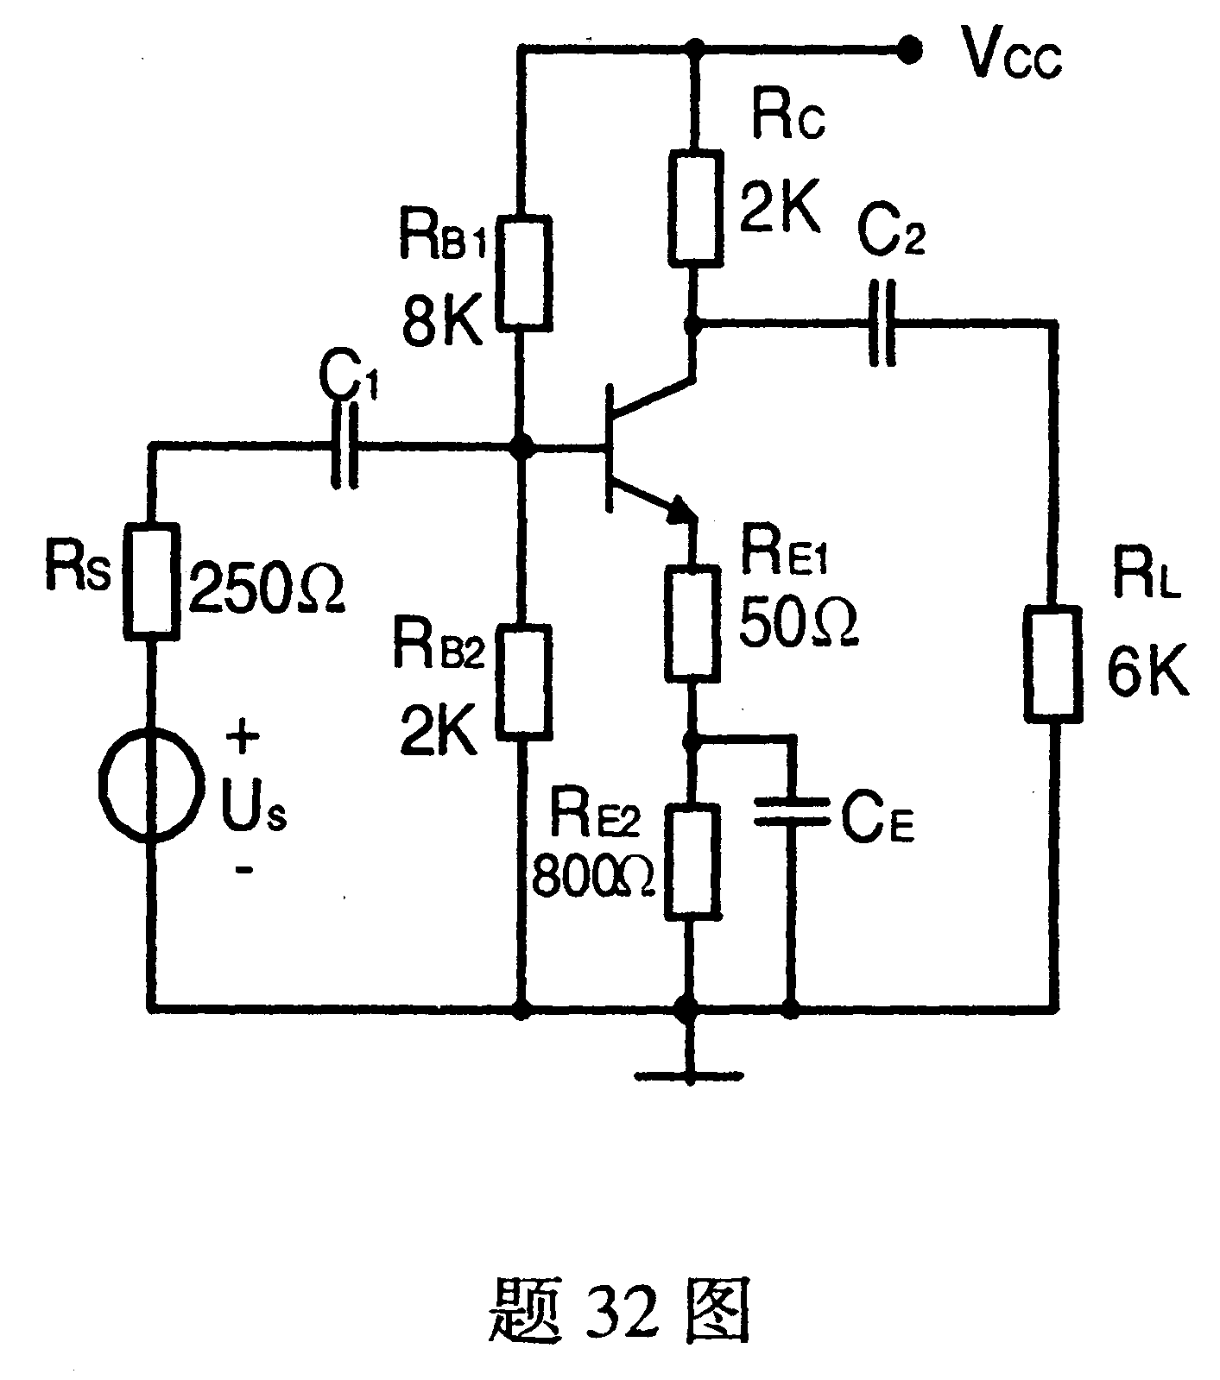

33．单相半波整流电路如下，若u${}_{2}$的幅值为6V。
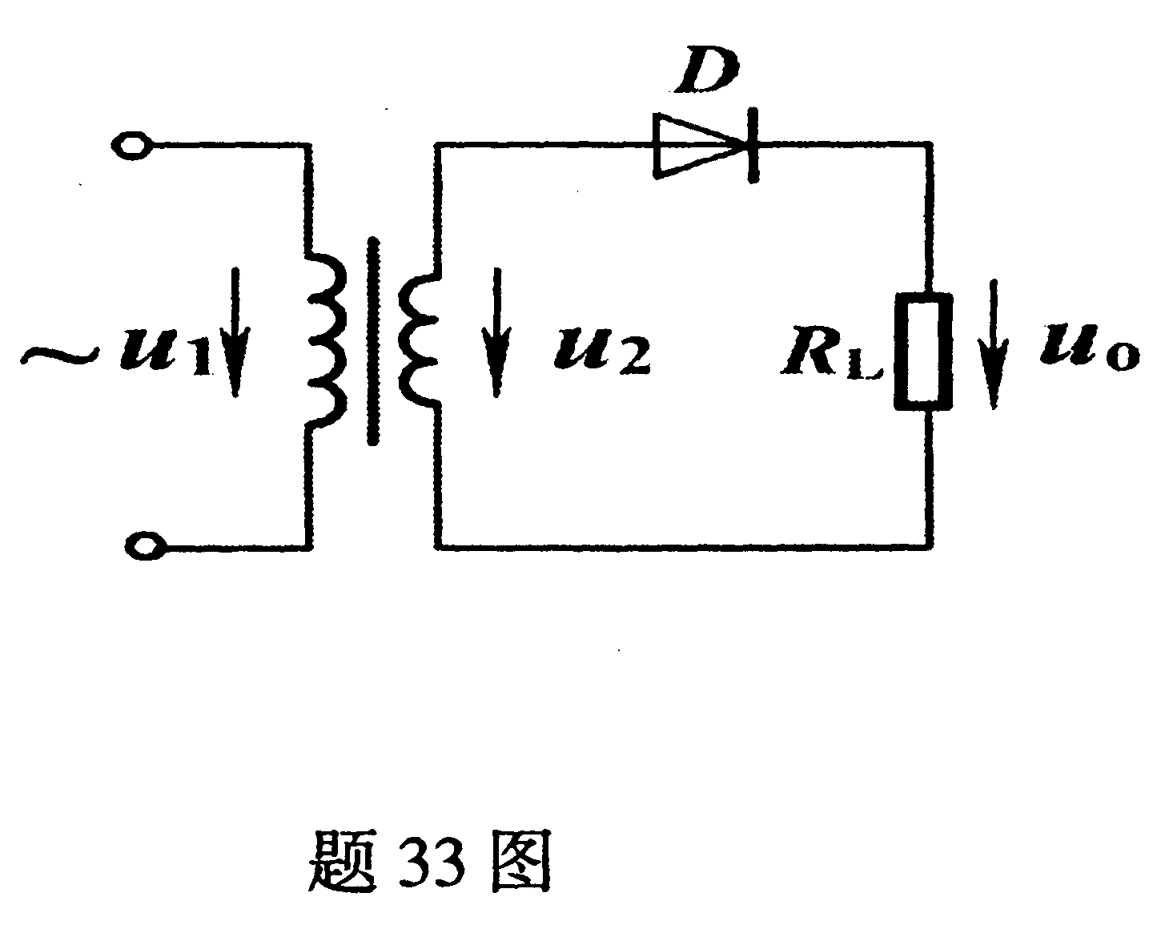
(1)画出u${}_{2}$与u${}_{o}$的波形;
(2)当二极管D接反时,有何结果?

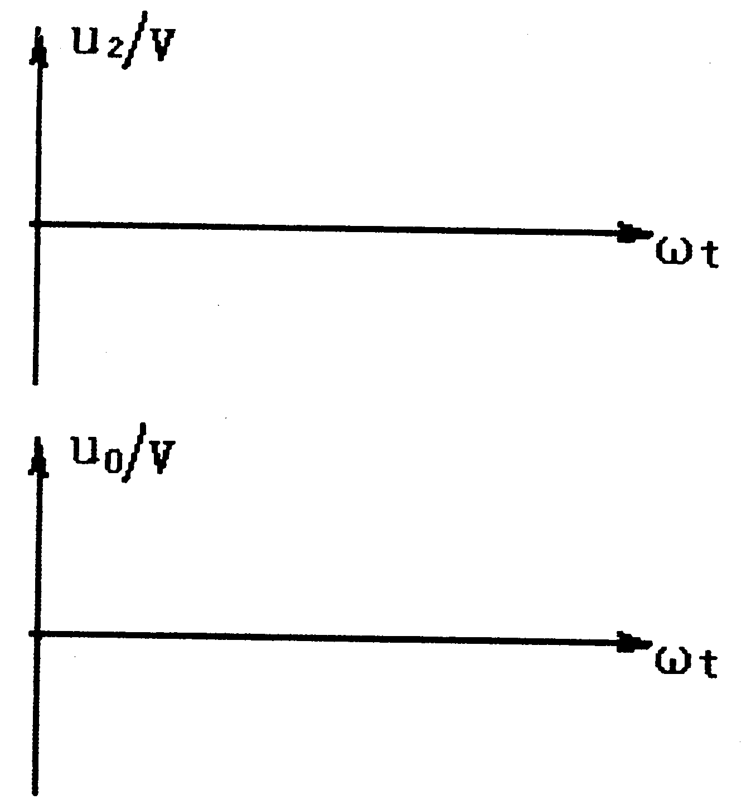

34．将十进制数25转换成二进制、十六进制和8421BCD码。
35．用卡诺图化简下列函数，并写出最简与或表达式。
$F=\overline{B}$$\overline{C}$$\overline{D}$+$\overline{A}$BD+BCD+AC+A$\overline{B}$
36．写出下列逻辑电路的表达式。
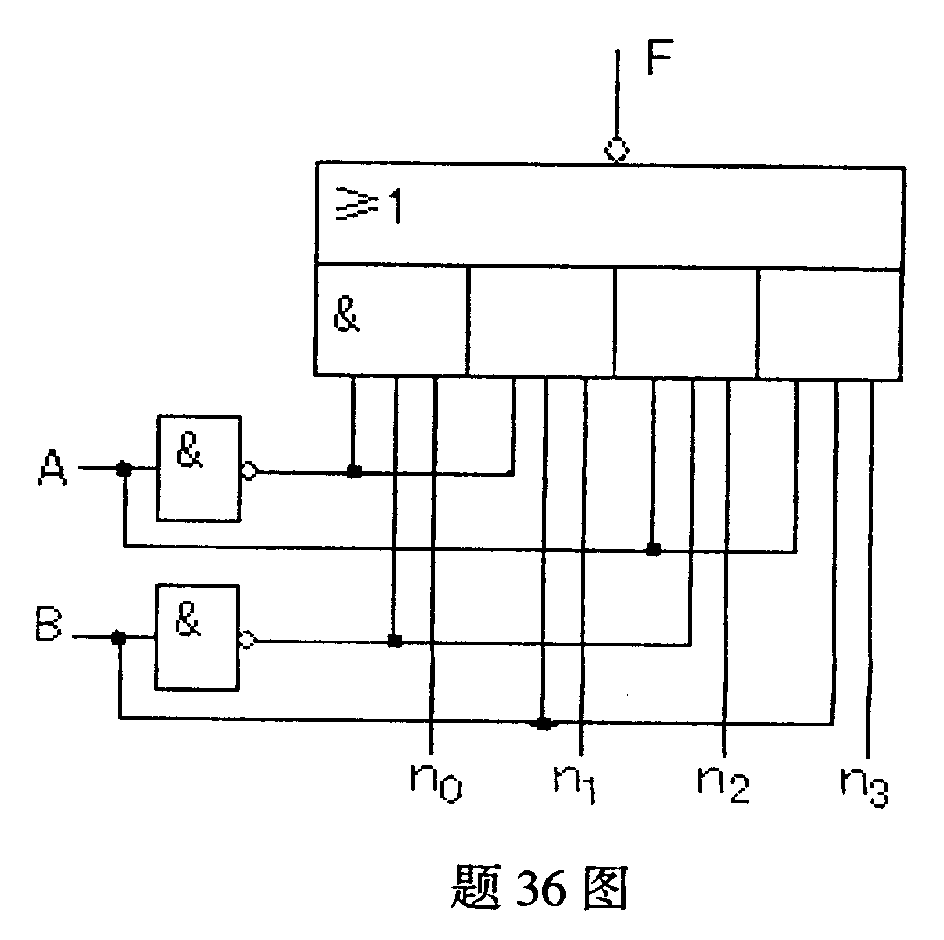

37．已知某逻辑电路的表达式如下，请列出真值表并判断其功能（分别写出$A_{i}$、$B_{i}$、$C_{i−1}$、$S_{i}$、$C_{i}\text{表示的意义}$）。
$S_{i}$=$A_{i}$⊕$B_{i}$⊕$C_{i−1}$
$$C_{i}=A_{i}B_{i}+A_{i}C_{i−1}+B_{i}C_{i−1}$$
38．指出下列电路是几进制计数器；画出Q0、Q1、Q2、Q3的波形。
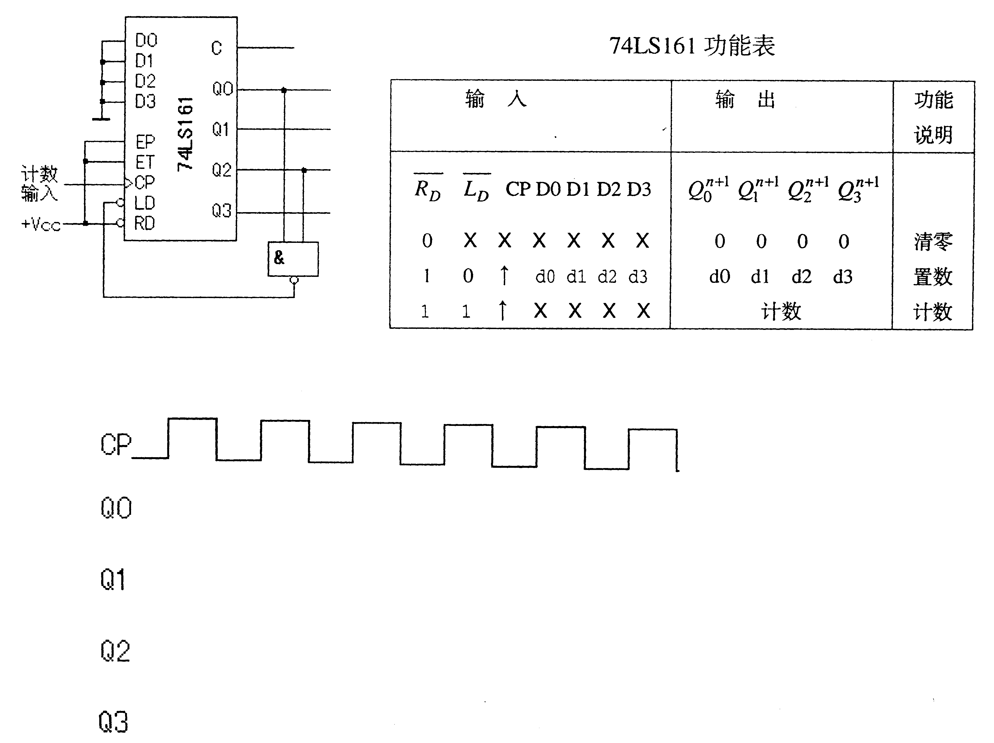
四、设计与计算题（本大题共4小题，第39、40小题每小题各8分，第41、42小题每小题各7 分，共30分）
39．电路如图所示，求电流$I_{x}$以及2$Ω$电阻消耗的功率。（保留2位小数）
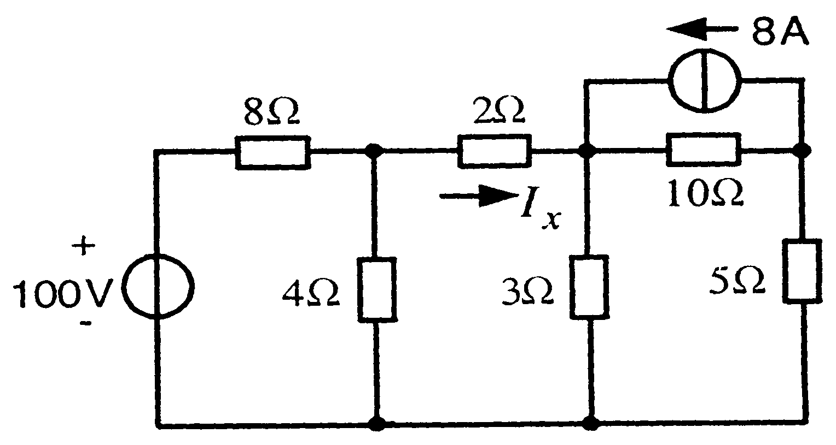

题39图

40．运放电路如图所示，已知$u_{\text{i1}}=\text{10}\text{mV},$$u_{i2}=\text{100}\text{mV},$$R_{f1}=\text{330}kΩ$,$R_{1}=\text{33}kΩ$,
$R_{f2}=\text{150}kΩ$，$R_{2}=\text{10}kΩ,$$R_{3}=5kΩ,$$R_{4}=\text{30}kΩ,R_{5}=3\text{.}3kΩ。$
(1)求u${}_{o1}$、u${}_{o2}$的值；
(2)若$R_{3}$的阻值增大，则对输出结果u${}_{o2}$有何影响？
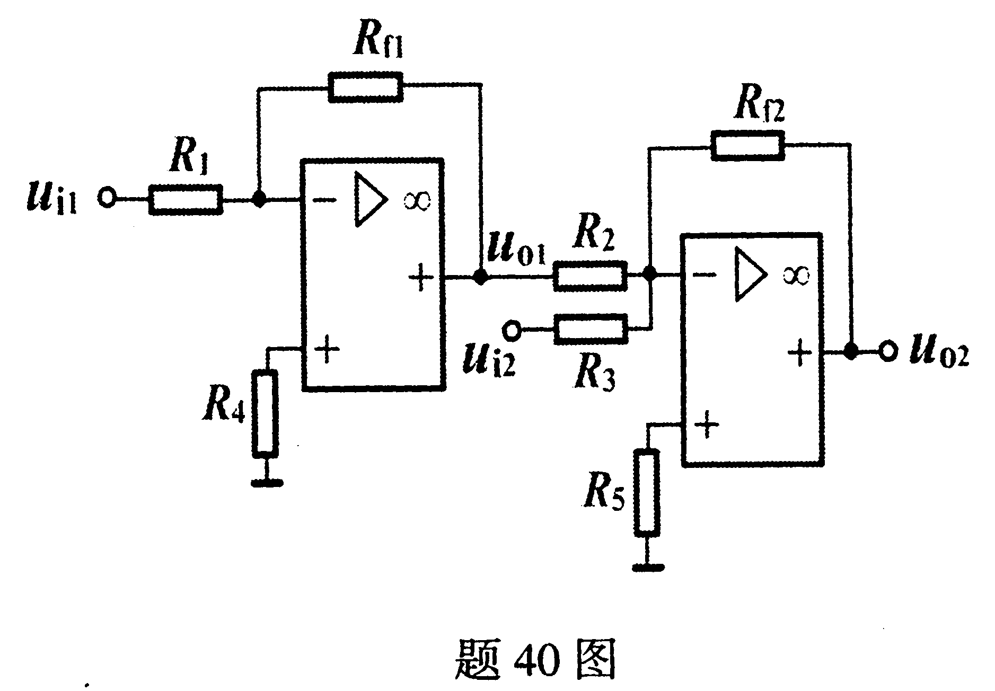

41．试用门电路设计一个数字比较器，要求对两个一位二进制数A、B进行比较。令$F_{},F_{},F_{=}$分别表示大于，小于和等于的比较结果。要求：
(1)列出真值表;
(2)写出逻辑表达式;
(3)画出逻辑电路图(使用与门,异或门,非门)。
42．试用D触发器设计一个符合下列状态图所示的同步三进制计数器。
要求：(1)填写电路状态卡诺图;
(2)写出逻辑表达式;
(3)画出逻辑图。
